Rectificatie: Verkeersbesluit instellen voetgangersoversteekplaatsen aan de Turfsingel - Groningen
[Deze publicatie betreft een rectificatie omdat er een onjuiste overname van de inhoud van het politieadvies was overgenomen. De oorspronkelijke publicatie is op 2 maart 2026 bekendgemaakt, beschikbaar via Gemeenteblad 2026, 94013.]
Kenmerk: 10522204

Bevoegdheid
Op grond van artikel 18, eerste lid, sub d, van de Wegenverkeerswet 1994 (WVW) is het college van burgemeester en wethouders bevoegd tot het nemen van verkeersbesluiten.
Grondslag
Op grond van artikel 15, eerste lid, van de WVW moet een verkeersbesluit worden genomen voor de plaatsing of verwijdering van de in artikel 12 van het Besluit administratieve bepalingen inzake het wegverkeer (BABW) genoemde verkeerstekens, alsmede voor onderborden voor zover daardoor een gebod of verbod ontstaat of wordt gewijzigd.
Adviezen
Conform artikel 24 BABW hebben wij advies gevraagd aan de Politie Eenheid Noord-Nederland, district Groningen, basisteams Groningen - stad. De politie heeft negatief geadviseerd op de hieronder beschreven verkeersmaatregel. Doordat in 2025 de klinkerverharding is vervangen door asfalt vindt de politie de situatie ten aan zien van de voorrang en snelheid niet meer geloofwaardig. Hiermee staat het veilig oversteken onder druk. Door het contact met bewoners en wethouders is de keuze gemaakt om af te wijken van het politie advies. Ook is uit verkeersonderzoek gebleken dat het aanbrengen van voetgangersoversteekplaatsen op deze locaties logisch is in verband met de verhouding van verkeersintensiteiten en overstekende voetgangers. De politie kijkt niet naar verkeersaantallen voor het opmaken van het advies.
Motivering
In 2019 is aan de Turfsingel, ter hoogte van de Sint Jansstraat, de verkeerssituatie aangepast.
Ter hoogte van het kruispunt is een 30 km/h zone ingevoerd in combinatie met het weghalen van de verkeerslichten. De inrichting is afgestemd op het nieuwe snelheidsregime, waardoor het kruispunt als gelijkwaardig is ingericht. Voetgangers dienden voorheen gebruik te maken van de verkeerlichten om over te steken. Ze dienen in de huidige situatie te wachten op kruisend verkeer om een geschikte mogelijkheid te kiezen om over te kunnen steken. Dit is in essentie een verkeerssituatie die past bij een 30 km/h inrichting. Echter, door de vele voorzieningen zoals het Stadslyceum, Gymnasium, bushaltes en de stadsschouwburg, steken er veel voetgangers over, waardoor de verkeerssituatie voor die verkeersdeelnemers als onveilig wordt beschouwd. Onderzoek heeft uitgewezen dat op basis van verkeersaantallen en een uniform wegbeeld een tweetal voetgangersoversteekplaatsen op deze plek in de stad een goede maatregel kan zijn. Daar komt bij dat het kruispunt onderdeel is van het hoofdloopnetwerk van de gemeente Groningen en de ambitie heeft om deze looproutes zo comfortabel mogelijk in te richten. Het gaat om in totaal twee voetgangersoversteekplaatsen: één bij elke oversteek met de Turfsingel.
Het kruispunt Turfsingel-Sint Jansstraat is onderdeel van het Hoogwaardige OV-netwerk. Binnen dit netwerk zetten we maximaal in op de doorstroming en betrouwbaarheid van het openbaar vervoer. De twee nieuwe voetgangersoversteekplaatsen hebben mogelijk negatieve gevolgen voor het openbaar vervoer. Ondanks de verwachte negatieve gevolgen voor het openbaar vervoer, acht het college andere belangen zwaarder wegend.
Op basis van bovengenoemde worden twee voetgangersoversteekplaatsen aangebracht met bijbehorende L2 borden. Hierdoor hebben voetgangers voorrang op het (auto)verkeer op deze beide oversteken en verbetert de subjectieve verkeersveiligheid.
Gelet op artikel 2 van de Wegenverkeerswet strekt de maatregel tot lid 1 sub a (het verzekeren van de veiligheid op de weg) en sub b (het beschermen van weggebruikers en passagiers).
Gelet op artikel 2 van de Wegenverkeerswet is mogelijk lid 1 sub d (het zoveel mogelijk waarborgen van de vrijheid van verkeer) in het geding. Waar verkeer op de Turfsingel voetgangers niet voor hoefde te laten gaan, dient dit nu wel te gebeuren. Gezien eerdergenoemde motivering achten wij de doelen die dit besluit dient van groter belang dan het doel dat mogelijk in het geding is.
Voor dit verkeersbesluit is geen akoestisch onderzoek noodzakelijk, als bedoeld in artikel 5.78j van het Besluit kwaliteit leefomgeving (BKL).

Besluit
Wij besluiten op grond van bovenvermelde overwegingen tot het instellen van een tweetal voetgangersoversteekplaatsen (zoals bedoeld in artikel 49, lid 2 van het Reglement verkeersregels en verkeerstekens 1990 (RVV 1990)) aan de Turfsingel ter plaatse van Turfsingel 94 en Sint Jansstraat 4 door het aanbrengen van markering (zebramarkering) met bijbehorende borden L2 uit bijlage 1 van het RVV 1990.
Situatieschets:
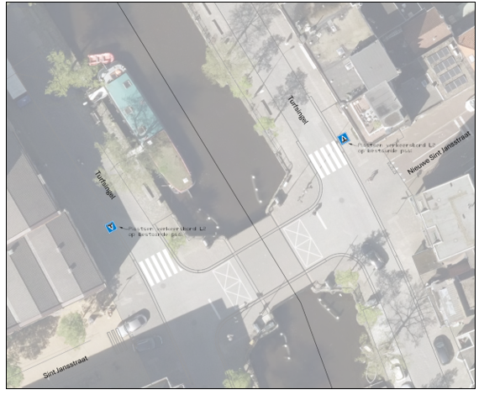

Bezwaar
Als u het niet eens bent met dit besluit, dan kunt u daar schriftelijk bezwaar tegen maken. Hoe dit moet, kunt u lezen op https://gemeente.groningen.nl/bezwaar-maken.
Als u dit wilt, kunt u de informatie van de website ook schriftelijk ontvangen. Belt u dan met de afdeling Juridische Zaken, telefoon (050) 367 74 83.
Vermeld in uw bezwaarschrift in elk geval:
- uw naam, adres en bij voorkeur uw telefoonnummer
- de datum waarop u het bezwaar indient
- het besluit waartegen u bezwaar maakt (stuur zo mogelijk een kopie van het besluit mee)
- waarom u het niet eens bent met het besluit
- uw handtekening.
Let op: het bezwaarschrift moet u indienen binnen zes weken na de dagtekening van dit besluit. Dat is de datum die u bovenaan dit besluit vindt.
Heeft u meer tijd nodig? Dan kunt u een voorlopig bezwaarschrift indienen.
In dit bezwaarschrift geeft u aan dat u het niet eens bent met het besluit. Later legt u uit waarom u het er niet mee eens bent. U krijgt daarvoor extra tijd van de gemeente.
Stuur uw bezwaarschrift naar:
Het college van burgemeester en wethouders
Postbus 30026
9700 RM Groningen
Met vriendelijke groet,
burgemeester en wethouders van Groningen,
namens hen de directeur Stadsontwikkeling,
namens deze,
E.A. Tollenaar
teamleider Ruimtelijk Beleid en Ontwerp

